La magie de l’énergie
De la maternelle à la 2e année

Aperçu
Qu’est-ce que l’énergie? On l’utilise tous les jours et elle est partout autour de nous… mais sait-on vraiment ce que c’est? Dans le cadre de cet apprentissage pratique et exploratoire, les élèves du primaire découvrent par eux-mêmes cinq types d’énergie : lumière, son, croissance, chaleur et mouvement, à l’aide de « tours de magie » devant la classe et d’un parcours de stations. Cette activité permet aux jeunes apprenants de voir la « magie » de l’énergie à l’œuvre partout autour d’eux!
*Cette activité a été testée en novembre 2022 avec 40 élèves de la maternelle à la 2e année dans une grande salle. Elle peut se faire avec une classe, plusieurs classes ou des groupes d’élèves d’âges différents*
Il vous faudra…
- Présentation PowerPoint La magie de l’énergie (ci-jointe)  - Chapeau de magicien  - Voiture de course à rétrofriction  - Danse des bonbons : grand bol en verre ou en céramique, pellicule plastique (pour couvrir le bol), élastique, bonbons décoratifs  - Concours du bâton lumineux le plus brillant : bâtons lumineux (3), 3 contenants transparents (verre ou plastique), eau froide, eau tiède et eau chaude (bouilloire à proximité) dans chacun des 3 gobelets | - Dentifrice pour éléphants : bouteille d’eau ou de boisson gazeuse recyclable vide, lunettes de protection, ½ tasse de peroxyde d’hydrogène, 1 c. à s. de levure, 3 c. à s. d’eau chaude, 1 contenant transparent pour le mélange de levure, colorant alimentaire (8 gouttes d’une couleur), 1 c. à s. de liquide à vaisselle, petit entonnoir, plateau où réaliser l’expérience (il y aura des débordements)  - Cartons de stations numérotés de 1 à 5 (voir ci-dessous)  - Cartons de vote (voir ci-dessous)  - Matériel par station (voir ci-dessous)

Station 1 (énergie lumineuse) : récipient, cibles (avec le nombre de points indiqués ci-dessous), lampe de poche, ruban-cache, miroir, lunettes de soleil, feuille de pointage, crayon, nappe noire ( si nécessaire pour l’obscurité)
Station 2 (énergie motrice) : récipient, 100 dominos en bois (ou plus)
Station 3 (énergie thermique) : récipient, 4 paires de mitaines, 80 glaçons dans une glacière, sac de pépites de chocolat, 10 à 20 pièces de monnaie, 10 à 20 boules de papier d’aluminium, fiche de vote, crayon, minuterie
Station 4 (énergie sonore) : récipient, roulette sélectrice, papier, morceau de feutre, carton, papier de soie, coussin, gobelets, grand trombone, crayon non taillé, cartes d’animaux
Station 5 (énergie de croissance) : récipient, seau, ballons, 3 bouteilles d’eau ou de boisson gazeuse en plastique (500 ml), canette de Pepsi, 5 sachets de bonbons pétillants, 2 L de vinaigre, 2 L de jus de citron, boîte de bicarbonate de soude, 6 entonnoirs, lunettes de protection, supervision d’un adulte
Consignes
Numéro de magie  Tout le groupe (15-20 minutes) | Stations d’énergie  Équipes d’élèves passant aux cinq stations (6-8 minutes par station = 30-40 minutes) | Période de réflexion  En grand groupe et en équipes (10-15 minutes)
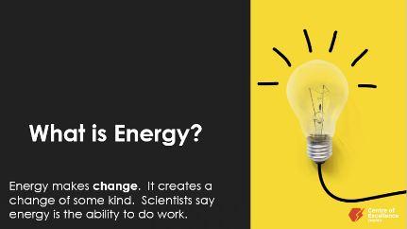
- DISCUSSION : Réunissez tout le groupe, montrez la diapositive 2 de la présentation PowerPoint et demandez aux élèves de réfléchir à la question : Qu’est-ce que l’énergie? Laissez chacun parler à son voisin et sollicitez la réponse de quelques élèves. Ensuite, révélez la réponse sur le PowerPoint. Lisez-la tous ensemble (appuyez sur la touche espace ou la flèche vers l’avant). L’énergie fait le changement! Expliquez aux élèves que chaque fois que vous dites « L’énergie », ils doivent répondre « fait le changement! ». Répétez autant de fois que nécessaire.

- NUMÉRO DE MAGIE : Une fois la table (et le matériel autre que celui des stations) installée à l’avant de la salle, mettez votre chapeau de magicien et invitez les élèves les plus attentifs à vous aider. Dites leur nom et demandez aux spectateurs de les applaudir à la fin de chaque tour.

Numéro de magie

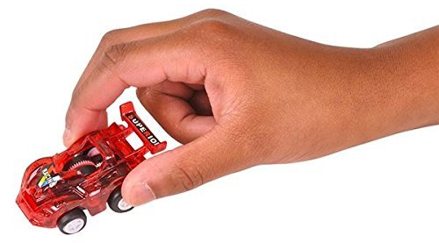
- Tour de la voiture à rétrofriction : Choisissez un volontaire qui tiendra dans la main la voiture à rétrofriction et la présentera au public. Puis dites : « Tadam, tadoum, voiture, fait vroum ». (Il ne doit rien se passer dans la main de l’élève.) Répétez la formule. (Rien.) Demandez à l’élève volontaire de placer la voiture par terre, de la glisser vers l’arrière et de ne pas la lâcher tant que vous n’avez pas répété votre phrase. Tadam! Dites « L’énergie » et l’auditoire répond « fait le changement! » Demandez au public d’applaudir le volontaire. Posez la question à tous : « Qu’est-ce qui a changé? » (La voiture est passée de l’immobilité au mouvement, car le fait de la tirer vers l’arrière a forcé les roues et les pièces internes à retenir l’énergie d’étirement et à la libérer sous forme de mouvement.)
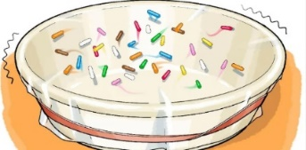
- Tour de la danse des bonbons : Choisissez un volontaire pour vous aider à préparer le tour. Couvrez le dessus du grand bol en verre d’un bout de pellicule plastique et demandez à l’élève de le tenir fermement pendant que vous placez un élastique autour. Il ne doit y avoir aucun pli dans la pellicule. Demandez ensuite à l’élève de mettre des bonbons décoratifs sur la pellicule plastique. Puis annoncez que vous allez faire danser les bonbons décoratifs sans les toucher. Dites : « Petits bonbons, dansez en rond! » (Rien.) Demandez ensuite au volontaire d’approcher la bouche du côté du bol, face au public. Demandez-lui de ne pas souffler, mais de fredonner « Joyeux anniversaire » (aussi fort que possible). Si c’est la fête d’un spectateur, on peut même lui dédier la chanson. Le son du fredonnement fera vibrer le plastique et bouger les bonbons d’eux-mêmes! Tadam! Dites « L’énergie » et l’auditoire répond « fait le changement! » Demandez au public d’applaudir le volontaire. Posez la question à tous : « Qu’est-ce qui a changé? » (Les bonbons immobiles se sont mis à danser à cause des vibrations sonores.)
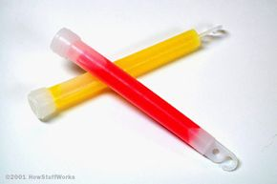
- Concours du bâton lumineux le plus brillant : Choisissez un volontaire et demandez-lui de tenir trois bâtons lumineux (sans les briser). Dites : « Que la lumière fuse et fasse briller ces bâtons! » (Rien.) Demandez au volontaire de vous dire pourquoi les bâtons ne s’illuminent pas. (Il faut les briser.) Demandez au volontaire de les briser et observez-les briller. Tadam! Dites « L’énergie » et l’auditoire répond « fait le changement! » Posez la question à tous : « Qu’est-ce qui a changé à l’intérieur des bâtons lumineux? » Les élèves répondront qu’on les a brisés, mais vous expliquerez que les bâtons lumineux contiennent en fait une très fine couche de verre qui sépare deux produits chimiques différents. Une fois le verre brisé, les produits chimiques se mélangent et créent de la chimiluminescence, c’est-à-dire de la lumière. Demandez à des volontaires de remplir deux contenants transparents, l’un d’eau froide, l’autre d’eau tiède. Remplissez vous-même le troisième d’eau chaude d’une bouilloire. Faites voter l’assistance par applaudissements pour le contenant qui fera briller le plus fort le bâton lumineux en pointant chacun des contenants à tour de rôle. (La réaction prendra un certain temps, alors passez au tour suivant et revenez-y.)
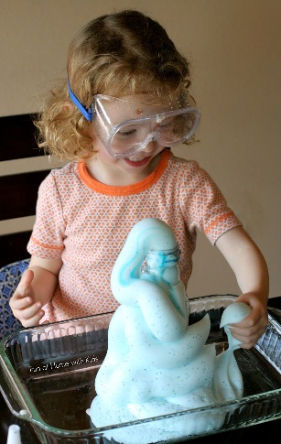
- Dentifrice pour éléphant : Choisissez un volontaire pour vous aider à préparer le dentifrice de votre éléphant de compagnie. L’élève volontaire et vous-même devez porter des lunettes de protection. Expliquez à l’auditoire qu’il est si difficile de trouver du dentifrice pour éléphants au magasin que vous devez le fabriquer à la maison. Assurez-vous d’avoir un plateau profond pour y poser la bouteille vide (le mélange débordera, c’est le clou du spectacle!). Demandez au volontaire de verser la levure et de l’eau tiède dans un contenant transparent. Puis, demandez-lui de placer un entonnoir dans la bouteille. Versez vous-même le peroxyde d’hydrogène dans la bouteille. Demandez ensuite au volontaire d’ajouter huit gouttes de colorant alimentaire (demandez à l’auditoire de compter avec vous) et le savon à vaisselle. Agitez un peu le mélange. Demandez au volontaire de verser le mélange de levure et… tadam! Dites « L’énergie », l’auditoire répond « fait le changement » (le mélange moussera et jaillira par le haut de la bouteille). Demandez « Qu’est-ce qui a changé? ». Le mélange a pris de l’expansion. Certaines substances réagissent au contact entre elles et créent quelque chose de nouveau.
Revenez aux bâtons lumineux et découvrez lequel est le plus brillant. (Ce devrait être celui dans l’eau chaude, éteignez les lumières pour vérifier.) Tadam! Dites « L’énergie » et l’auditoire répond « fait le changement! ». L’eau chaude, c’est-à-dire la chaleur, force les produits chimiques contenus dans le bâton lumineux à brûler plus intensément.
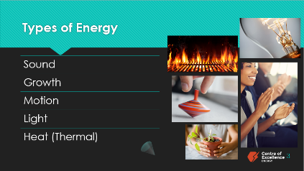
Retour sur le numéro de magie. Allez à la diapositive 3 du PowerPoint et décrivez les cinq types d’énergie. Demandez au public d’associer un tour à chaque type d’énergie.
Son – Danse des bonbons
Croissance – Dentifrice pour éléphants
Mouvement – Voiture à rétrofriction
Lumière – Bâtons lumineux
Chaleur – Bâton lumineux dans l’eau chaude

Divisez l’auditoire en cinq équipes (cohortes séparées ou mélangées). Faites le tour de la salle (il faut avoir installé les stations et placé leurs cartons numérotés respectifs avant le numéro de magie) et décrivez ce qu’il faut faire à chaque station. Ne dévoilez pas de quel type d’énergie traite chaque station, ce sera l’objet d’une activité subséquente. N’utilisez que le numéro (station 1, station 2, etc.). Il est utile d’avoir un adulte, un assistant en éducation ou un élève plus âgé à la supervision de chaque station. Un adulte doit obligatoirement être présent à la station 5. Si la classe est peu nombreuse, les élèves peuvent faire le tour des stations en un seul grand groupe.
- STATIONS D’ÉNERGIE
Station 3 : mitaine ou main nue (sur table)

Station #3 – Mittens vs. Bare Hands (Table)

Station 4 : sons d’animaux (au sol)

Station 2 (au sol)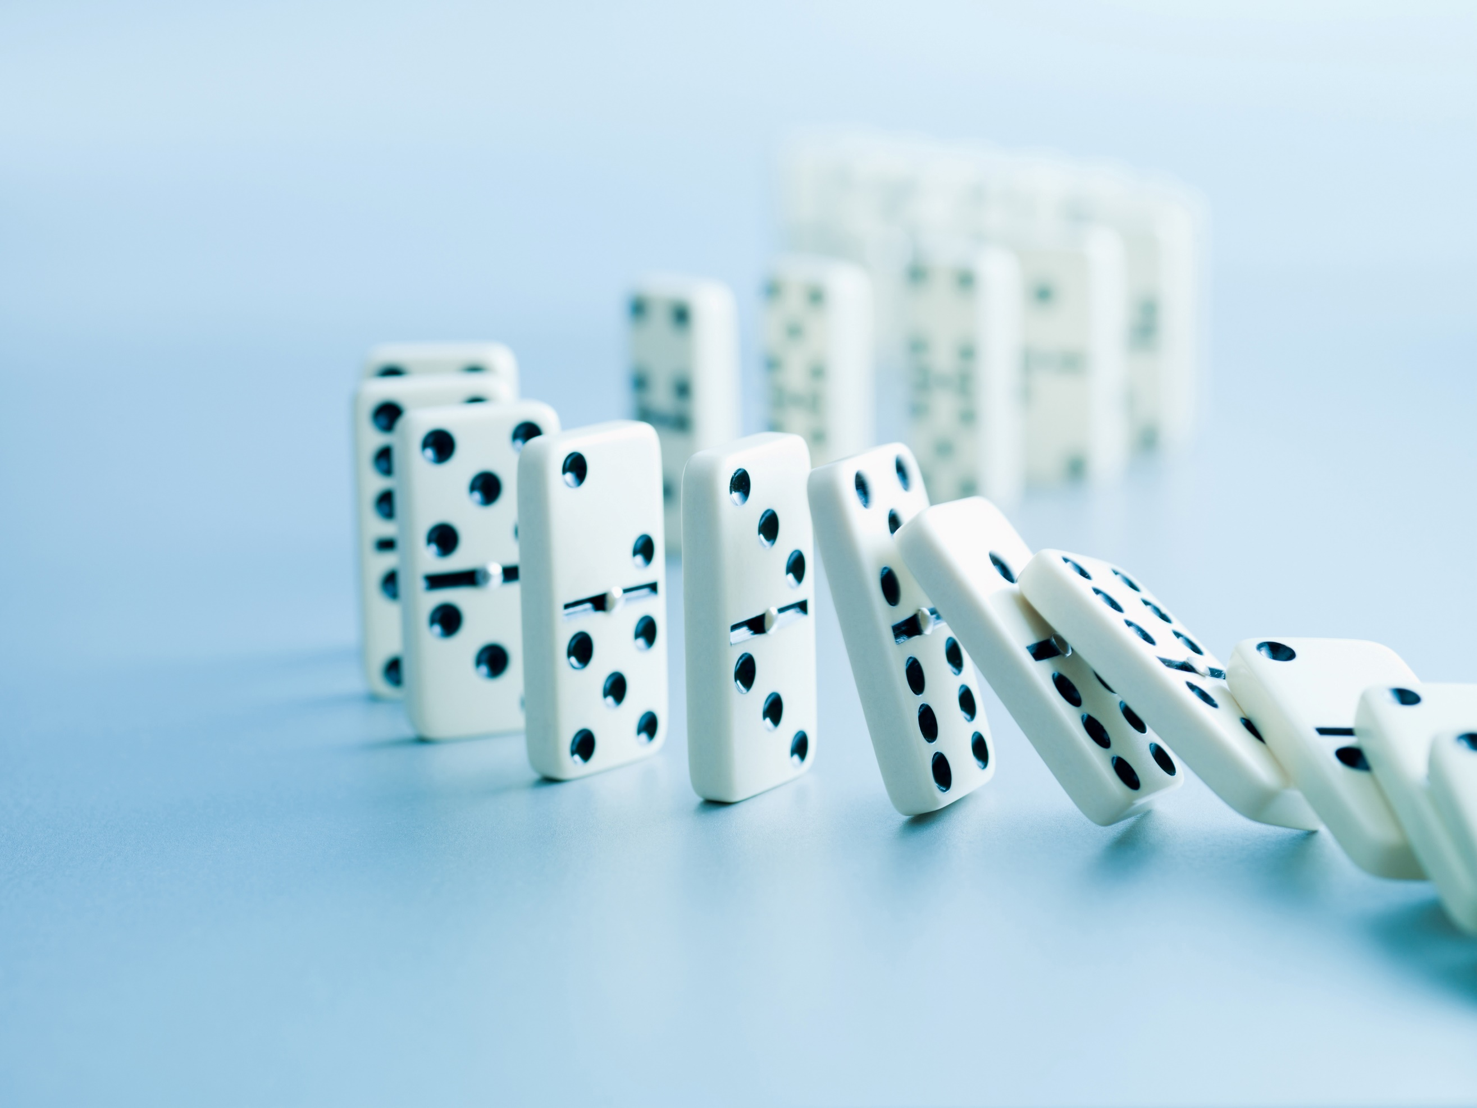

Station 5 (sur table)
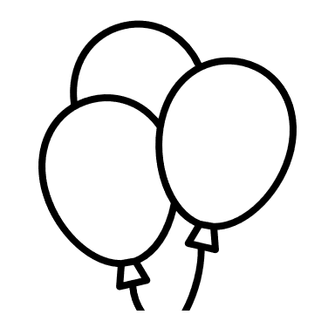

Table du numéro de magie
(Tableau blanc interactif derrière vous)
Station 1 : cibles pour rayon de lampe de poche
Magic Act Table
(Smartboard behind you)

Station 1 (énergie lumineuse). Les élèves forment une file. Le premier élève met des lunettes de soleil. À l’aide du miroir, il essaie de faire dévier la lumière de la lampe de poche et d’atteindre une cible au mur. Les coéquipiers s’encouragent les uns les autres et comptent leurs points puis les inscrivent au tableau de la station avant de partir. (*S’il fait trop clair, placer les cibles sur un mur sous une table ou derrière une nappe noire inclinée du mur au sol pour créer une certaine pénombre*)
Station 2 (énergie motrice). Les élèves construisent ensemble un labyrinthe de dominos placés verticalement à 2 ou 3 cm les uns des autres. Au décompte de 3… 2… 1… l’un d’entre eux pousse le premier domino, et ils regardent tomber toute la chaîne. Encouragez les élèves à être créatifs, par exemple à former une lettre de l’alphabet, une forme ou un chiffre.
Station 3 (énergie thermique). Les élèves se relaient pour tenir des objets dans leurs mains, une main nue et une main dans une mitaine, pendant 30 secondes, comptées à l’aide d’une minuterie de cuisine ou sur iPad. Dans l’ordre de la fiche de vote, les élèves tiennent une boule de papier d’aluminium, une pièce de monnaie, des pépites de chocolat, puis un glaçon. À chaque expérience, les élèves votent en équipe pour la main qui a provoqué le plus de changement.
Station 4 (énergie sonore). À tour de rôle, les élèves choisissent une carte d’animal. Il faut garder secret l’animal choisi. À son tour, l’élève fait tourner la roulette et place l’objet désigné (feutre, carton, papier de soie, contenant ou coussin) devant sa bouche pour décrire son animal à ses coéquipiers. L’équipe essaie de bien entendre la description et de deviner l’animal.
Station 5 (énergie de croissance). Les élèves tentent de gonfler un ballon sans souffler dedans! Le port de lunettes de sécurité est obligatoire pour cette activité. Donnez une tâche à chaque élève de l’équipe : trois élèves, munis d’un entonnoir chacun, remplissent les ballons (deux élèves versent de 2 à 3 c. à s. de bicarbonate de soude dans leur ballon et un élève verse un petit sachet de bonbons pétillants dans le sien); trois élèves remplissent les bouteilles vides de 1 à 2 tasses de vinaigre, de jus de citron ou de Pepsi, respectivement. Demandez aux élèves, un par un, de placer un ballon sur le goulot d’une bouteille remplie, puis de pousser le bicarbonate de soude ou les bonbons pétillants dans le liquide. Reculez et regardez les ballons se gonfler (les ballons ne doivent pas éclater, mais on doit voir le gonflement).
1 bouteille : Pepsi et bonbons pétillants
1 bouteille : vinaigre et bicarbonate de soude
1 bouteille : jus de citron et bicarbonate de soude

- DÉFI TYPE D’ÉNERGIE : Faites asseoir les équipes ensemble à un point de rencontre dans la salle. Distribuez cinq cartons de vote à chacune (voir ci-dessous). Les équipes placent la carte du type d’énergie correspondant à chaque station, selon elles. Donnez-leur une minute pour placer leurs cartes.

- RÉFLEXION : Révélez les bonnes réponses sur la diapositive 4. Examinez ensuite les données à chaque station :
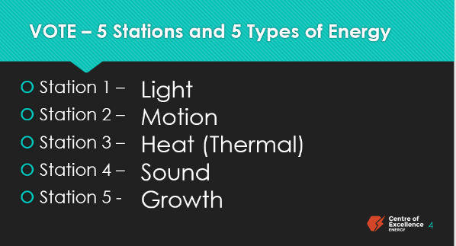
Station 1 – Présentez les meilleurs résultats et applaudissez chacune des équipes.
Station 2 – Demandez aux équipes de présenter les labyrinthes qu’elles ont créés.
Station 3 – Selon le tableau, déterminez la main (nue ou avec mitaine) qui a causé le plus de changement.
Station 4 – Demandez : « À travers quel matériau entendait-on le moins bien? »
Station 5 – Demandez : « Quel mélange a le plus gonflé le ballon? »
Passez la diapositive 5. Demandez aux élèves de voter par applaudissements pour les types d’énergie qu’ils utilisent chaque jour (lumière, mouvement, chaleur, son, croissance).
- LIENS AVEC LA CARRIÈRE : Passez à la diapositive 6 pour présenter les carrières qui utilisent ces types d’énergie au quotidien. Si le temps le permet, abordez d’autres carrières suggérées par les élèves.
Son – Technologue en échographie diagnostique (ultrasons) : utilise des ondes sonores à haute fréquence pour produire des images des organes, des tissus et de la circulation sanguine à l’hôpital.
Croissance – Botaniste : étudie les plantes et leur croissance.
Mouvement – Mécanicien – étudie l’énergie du mouvement pour que les voitures, camions et machines fonctionnent bien et de façon sécuritaire.
Lumière – Monteur de lignes électriques : répare les lignes électriques en cas de panne.
Chaleur – Installateur de thermopompes : installe les thermopompes (sources de chauffage et de refroidissement à haut rendement énergétique résidentielles et commerciales).

Sources

- Science Buddies. Make Sprinkles Vibrate with Sound (en anglais). https://www.sciencebuddies.org/stem-activities/sprinkles-vibrate-sound

- How Stuff Works. How Light Sticks Work (en anglais). https://science.howstuffworks.com/innovation/everyday-innovations/light-stick.htm

- Scholastic. At-Home Science Experiments: Elephant’s Toothpaste (en anglais). https://www.scholastic.com/parents/kids-activities-and-printables/activities-for-kids/math-and-science-ideas/home-science-experiments-elephants-toothpaste.html

- Cool Science Experiments Headquarters. Balloon Blow-Up Science Experiment (en anglais). https://coolscienceexperimentshq.com/balloon-blow-up-science-experiment/

1
2
3
4
5
Cartons de vote
(Un jeu par équipe)

Mouvement
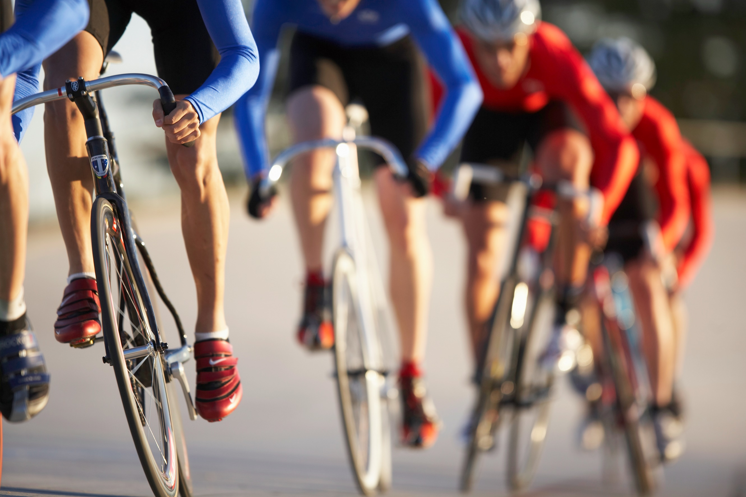
Croissance
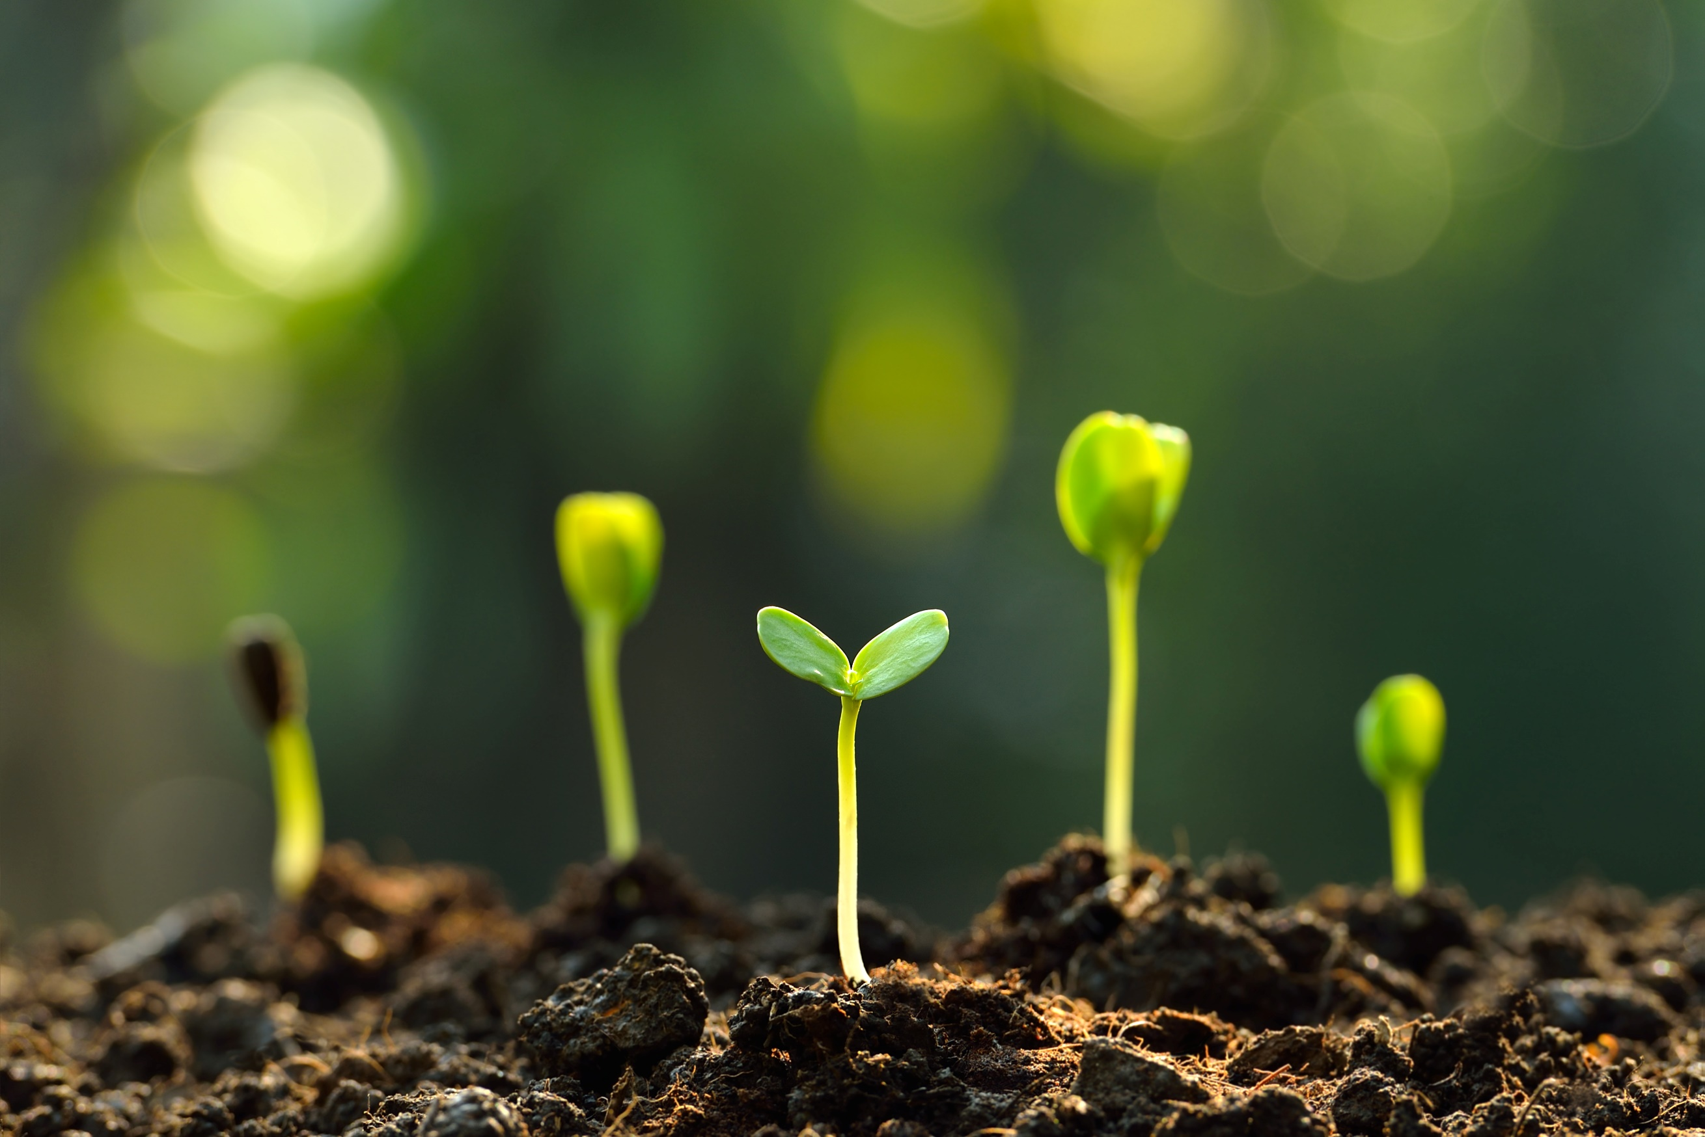
Lumière
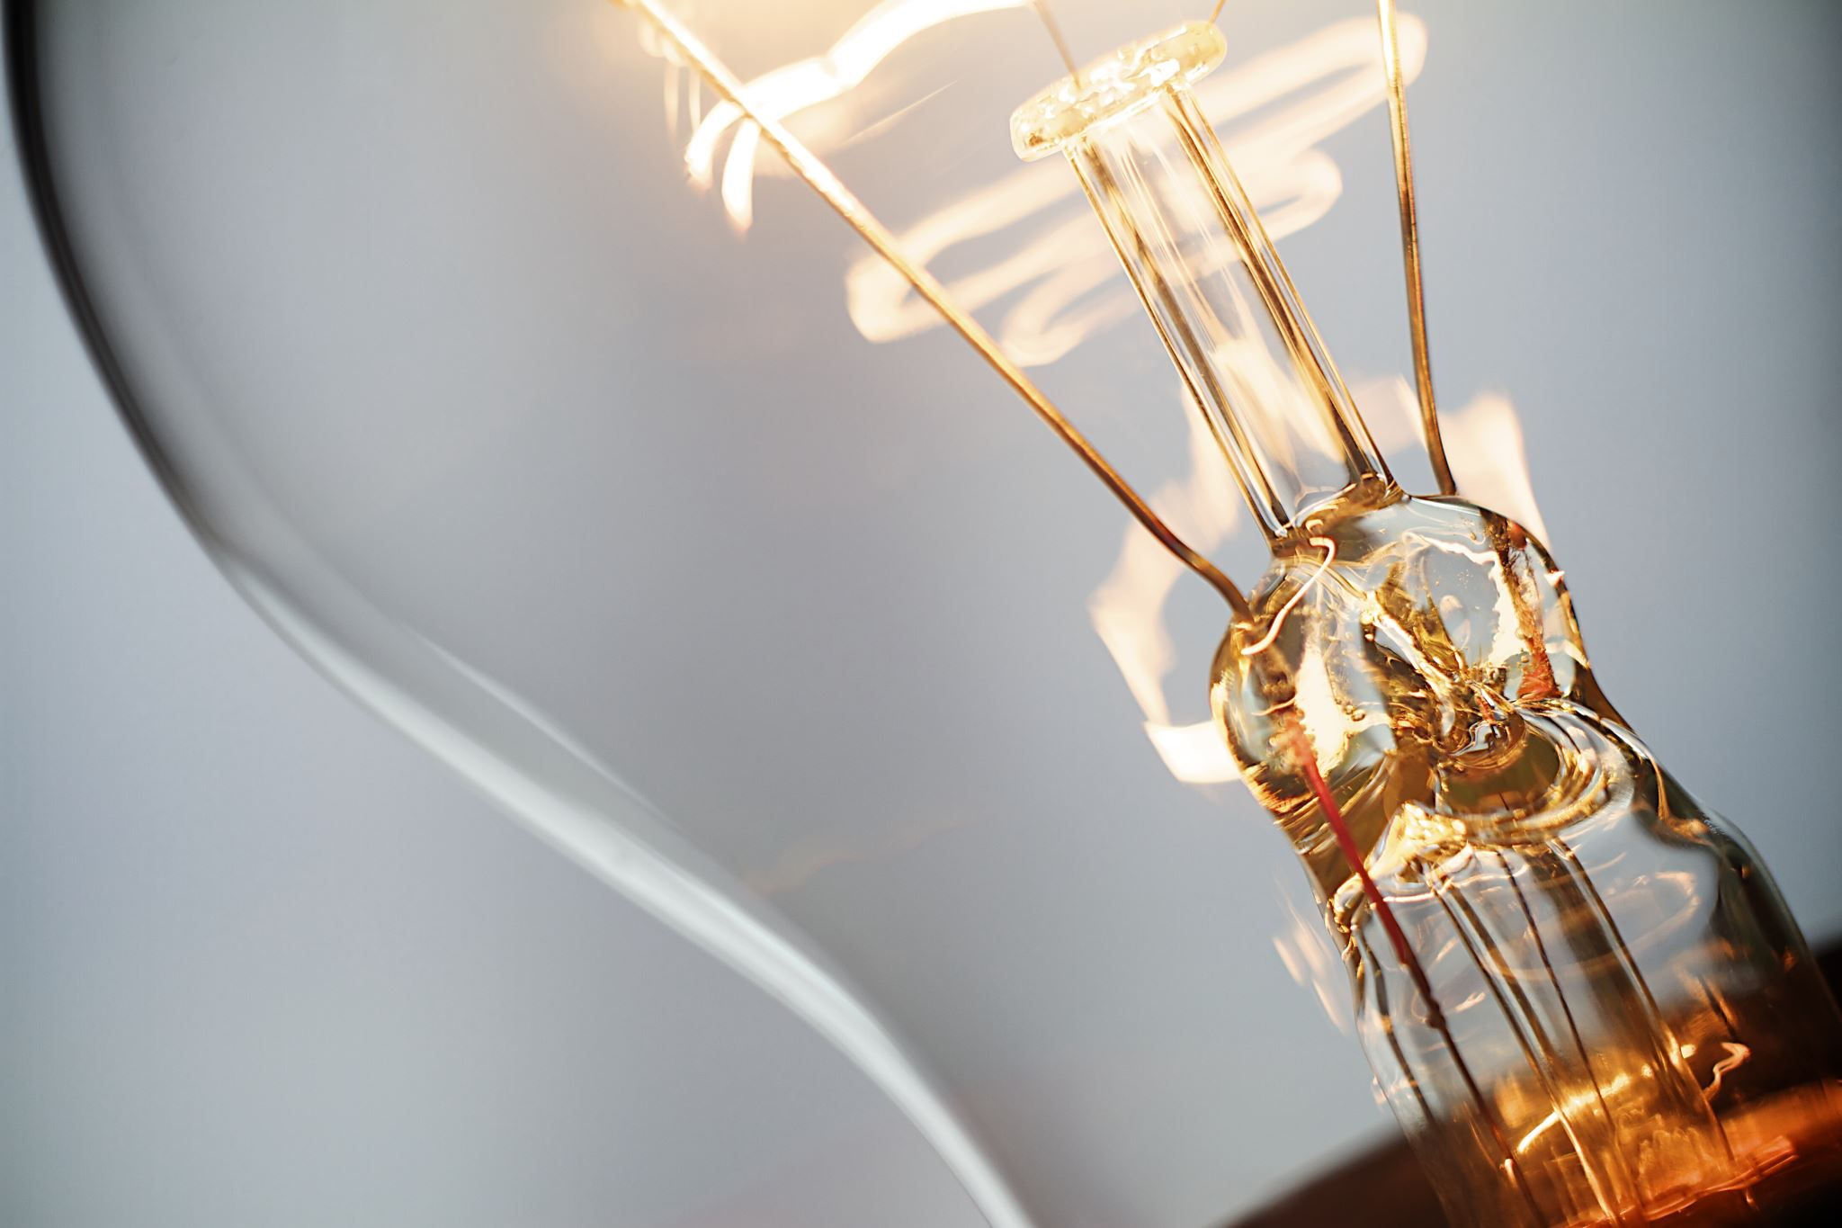
Chaleur
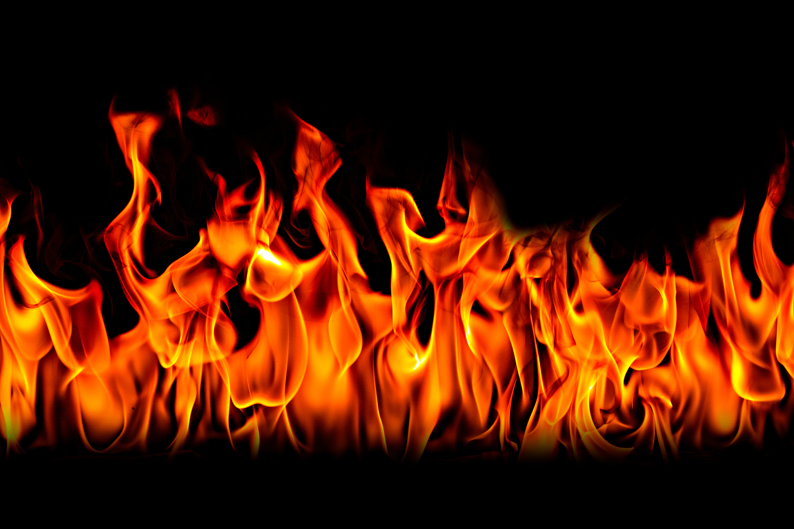
Son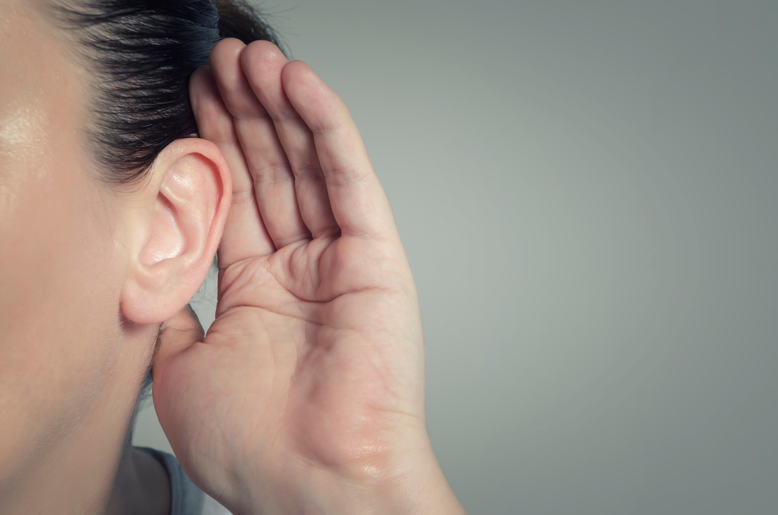
Growth
Motion
Light
Heat
Sound

Station 1 – Cibles
(En imprimer plusieurs copies sur papier cartonné et les coller au mur)
10 5

1
Station 3 – Fiche de collecte de données
En équipe, mettez un X à côté de la main qui a provoqué le plus grand changement de l’objet.

Objet | Main nue | Mitaine
Papier d’aluminium
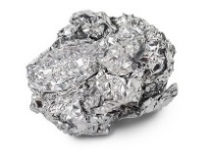
Pièce de monnaie
Pépite de chocolat
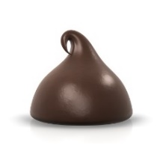
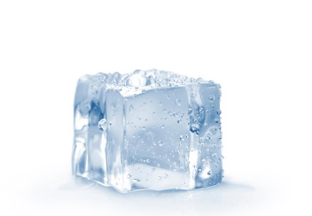
Cube de glace
Station 4 – Roulette sélectrice
(Placer un trombone au milieu de la roulette, puis le bout d’un crayon non taillé dans une ouverture et faire tourner le trombone)

Contenant
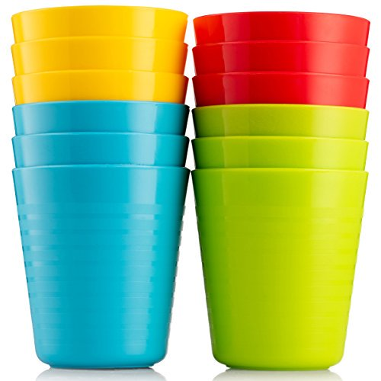

Coussin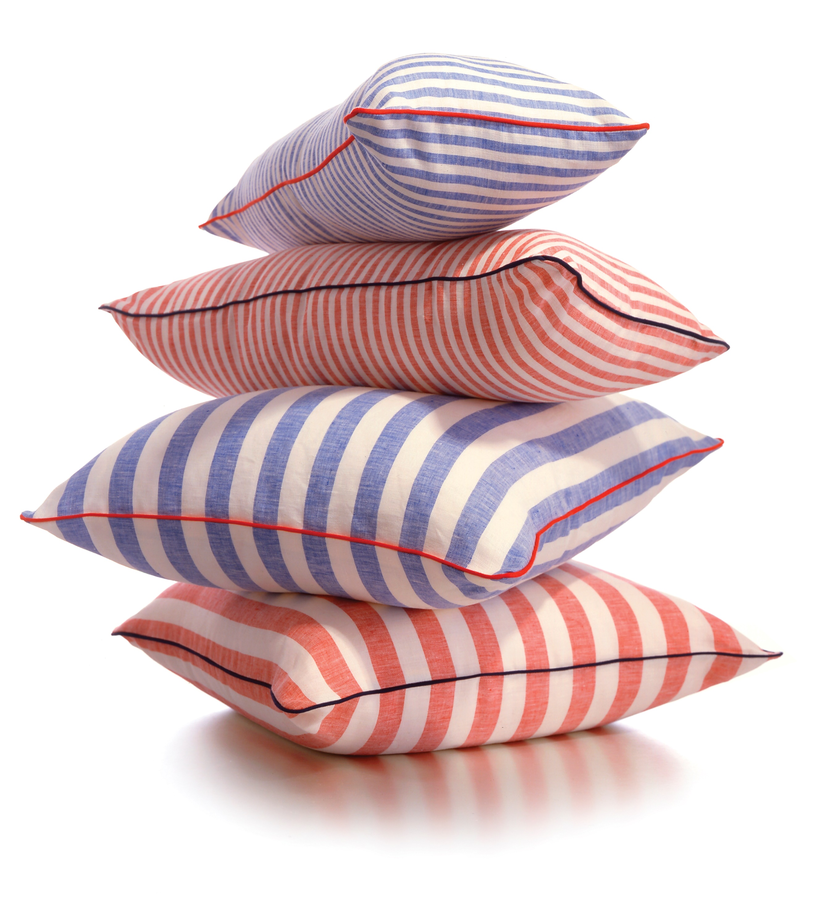

Carton

Papier de soie
Feutre
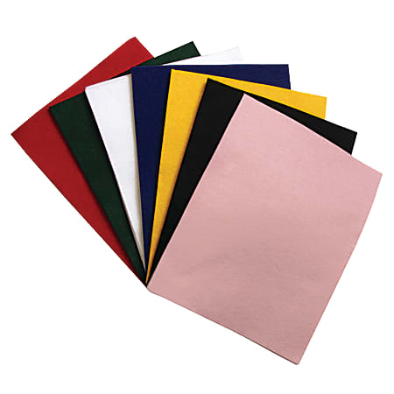
Station 5 – Cartes d’animaux
(Imprimer, découper et empiler face cachée)
Chat  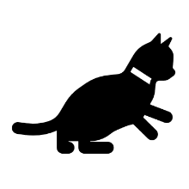 | Chien  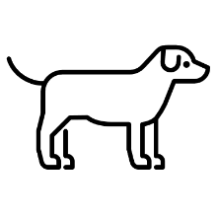 | Oiseau  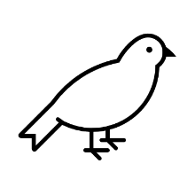
Serpent | Lapin  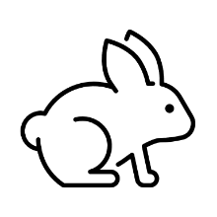 | Poisson  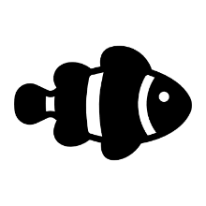
Cerf  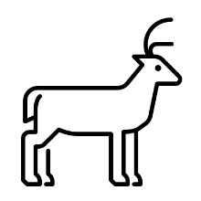 | Cheval  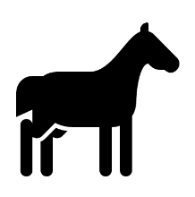 | Papillon
Canard  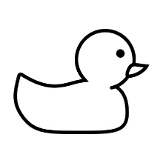 | Éléphant  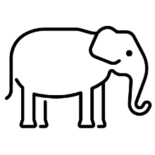 | Grenouille  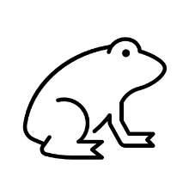
Abeille | Panda  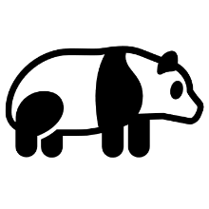 | Crabe  